TÖRTÉNELMI MAGYARORSZÁG VETÉLKEDŐ
2. FORDULÓ
1. Hol született Mátyás király?
a) Kolozsvár | b) Pozsony |  | c) Budapest
2. Mikor halt meg?
a) 1589.január.30. | b) 1490.április.6. |  | c) 1611.július.26.
3. Ki volt a felesége?
a) Sánta Mária | b) Szendrey Julianna |  | c) Aragóniai Beatrix
4. Hova zárták börtönbe?
a) Pozsony | b) Prága |  | c) Egyiptom
5. Milyen törvényei voltak? (Legalább 3-at sorolj fel!)
6. Igaz vagy hamis az állítás?
a) Duna jegén választották meg királynak |  | igaz |  | hamis
b) Bécsben halt meg |  | igaz |  | hamis
c) Igazságos Mátyásnak nevezték |  | igaz |  | hamis
7. Fejezd be a mondatokat!
a) Híres hadserege a volt.
b) A stílust hozta be.
c) Arcképe a bankjegyen látható.
8. Sorolj fel három olyan helyszínt, ahol emlékeznek rá! (pl: szobor,templom)
9. Miben volt sikeres az uralkodása?
10. Kik a képen látható személyek? Írd a kép alá!
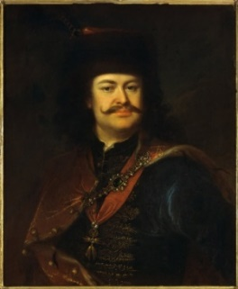 | 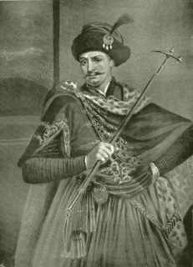 |  | 